Slovenský zväz športového rybolovu
Slovenský rybársky zväz – Rada, Žilina
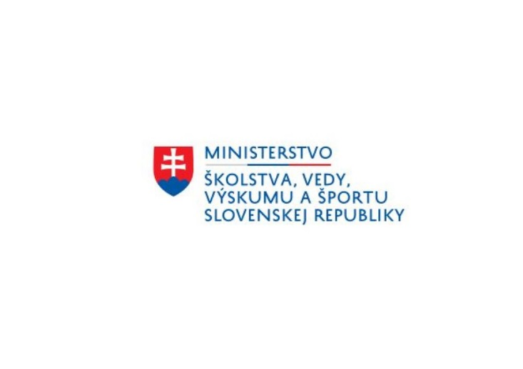
Trout Area Slovakia

Propozície
LRU – Trout Area

KVALIFIKÁCIA
troutshop eu. CUP
2 samostatné preteky

27.4.2024 – 28.4.2024

Horná Maríková

Podľa plánu športovej činnosti na rok 2024 Trout Area Slovakia v spolupráci so SZŠR a s SRZ Rada Žilina organizuje kvalifikačný pretek o postup do ligy 2025.

Termín konania: 27.4.2024 – 28.4.2024

Miesto konania: rybník Modlatín – Horná Maríková

Organizačný štáb:
Riaditeľ pretekov: David Drančák
Garant rady SRZ: Branislav Pecník
Hlavný rozhodca: Marián Michalka
Technický vedúci: Martin Drgoň
Bodovacia komisia: Ján Potoček
Zdravotnícke zabezpečenie: na tel. 112

Základné pokyny:
Pretek je primárne určený pre kvalifikantov – súťažia medzi sebou v samostatnej skupine.
Uzavretie prihlášok do kvalifikácie a uhradenie štartovného je do 12.4.2024.
Do súťažného ročníka Trout Area Slovakia 2025 postupuje 6 kvalifikantov s najvyšším súčtom získaných bodov za 2 dni preteku.
Preteku sa môže zúčastniť maximálne 64 pretekárov.

Pokiaľ sa uvedený počet kvalifikantov nenaplní, otvára sa registrácia pre druhú skupinu – pretek troutshop.eu CUP. Pretekári budú súťažiť medzi sebou v samostatnej skupine. Preteká sa 2 dni. Nie je možné prihlásiť sa len na jeden pretek .Prihlásenie – Branislav Pecník 0908 787 337.
Pretekári na trouzshop.eu CUP uhradia štartovné až po uzavretí registrácie a zaplatení štartovného kvalifikantov – info na FB, oznámenie telefonicky alebo SMS správou

Technické pokyny:
Preteká sa podľa platných súťažných pravidiel pre LRU – Trout Area a aktuálnych predpisov SZŠR pre rok 2024.

Platba preteku:
Štartovné na závod 27.4.2024 je 40,- EUR. Štartovné na závod 28.4.2024 je 40,- EUR. Štartovné spolu 80,- EUR. Štartovné je potrebné uhradiť tak, aby bolo do 12.4.2024 na účte príjemcu. Po neuhradení štartovného od ligového pretekára do uvedeného dátumu, je výška štartovného 45,- EUR za každý pretek - 90,-EUR za obidva dni na osobu. V prípade, že sa do uvedeného dátumu nenaplní kapacita závodu členmi Trout Area Slovakia (nebude prijatá platba), otvára sa registrácia pre hostí do vypredania preteku.
Štartovné je potrebné uhradiť bankovým prevodom alebo vkladom na č.ú. ČSOB IBAN SK54 7500 0000 0040 2288 7931 a do správy pre adresáta napíšte: meno, priezvisko,pretekára resp. pretekárov za ktorého platíte, miesto závodu a dátum závodu.
Pokiaľ sa člen Trout Area Slovakia nemôže závodu zúčastniť, oznámi to s dostatočným predstihom správou - Branislav Pecník – 0908787337, alebo členom výboru.

Bodovanie: podľa súťažných pravidiel Trout Area Slovakia 2024

Pretekárska trať: rybník Modlatín – Horná Maríková

Bodované ryby: pstruh dúhový, pstruh potočný a sivoň

Zmena termínu preteku a náhradná trať: nie je určená

Zraz účastníkov: rybník Modlatín – Horná Maríková

Časový harmonogram:
SOBOTA – chytá sa iba HARD BAITS /tvrdé nástrahy/
6:30 – 7:00 – registrácia pretekárov – KAŽDÝ PRIHLÁSENÝ PRETEKÁR SA SVOJIM PODPISOM REGISTRUJE DO ŠTARTOVNEJ LISTINY A JE OFICIÁLNE ZAREGISTROVANÝ NA ZÁVOD. Pokiaľ sa pretekár nezapíše do štartovnej listiny, nemôže nastúpiť na závod /pokiaľ pretekár bude meškať a nemôže sa dostaviť na registráciu z objektívnych dôvodov, oznámi to telefonicky, alebo správou organizačnému výboru/

7:00 – losovanie - prebehne cez generátor náhodných čísiel

7:40 - nástup pretekárov - odovzdanie bodovacích preukazov – informačná porada za účasti všetkých pretekárov-pretekár má všetko pripravené na závod a po nástupe sa presúva na lovné miesto

8:00 – 8:14 1 kolo – 14 minút
8:24 – 8:38 2 kolo – 14 minút
8:48 – 9:04 3 kolo – 16 minút
9:14 – 9:30 4 kolo – 16 minút
9:40 – 10:00 5 kolo
10:10 – 10:30 6 kolo
10:40 – 11:00 7 kolo
11:10– 11:30 8 kolo
11:40 – 12:00 9 kolo

12:00-13:30 – obed - prestávka

13:30 – 13:50 10 kolo
14:00 – 14:20 11 kolo
14:30 – 14:50 12 kolo
15:00 – 15:20 13 kolo
16:00 – 16:30 – vyhlásenie výsledkov-ocenenie pretekárov
Záverečného ceremoniálu sa musia zúčastniť všetci súťažiaci!

NEDEĽA- HARD BAITS /tvrdé nástrahy/ + SOFT BAITS / gumené nástrahy/

6:30 – 7:00 – registrácia pretekárov – KAŽDÝ PRIHLÁSENÝ PRETEKÁR SA SVOJIM PODPISOM REGISTRUJE DO ŠTARTOVNEJ LISTINY A JE OFICIÁLNE ZAREGISTROVANÝ NA ZÁVOD. Pokiaľ sa pretekár nezapíše do štartovnej listiny, nemôže nastúpiť na závod /pokiaľ pretekár bude meškať a nemôže sa dostaviť na registráciu z objektívnych dôvodov, oznámi to telefonicky, alebo správou organizačnému výboru/

7:00 – losovanie – prebehne cez generátor náhodných čísiel

7:40 - nástup pretekárov – odovzdanie bodovacích preukazov – informačná porada za účasti všetkých pretekárov-pretekár má všetko pripravené na závod a po nástupe sa presúva na lovné miesto

8:00 – 8:14 1 kolo – 14 minút
8:24 – 8:38 2 kolo – 14 minút
8:48 – 9:04 3 kolo – 16 minút
9:14 – 9:30 4 kolo – 16 minút
9:40 – 10:00 5 kolo
10:10 – 10:30 6 kolo
10:40 – 11:00 7 kolo
11:10– 11:30 8 kolo
11:40 – 12:00 9 kolo

12:00-13:30 – obed – prestávka

13:30 – 13:50 10 kolo
14:00 – 14:20 11 kolo
14:30 – 14:50 12 kolo
15:00 – 15:20 13 kolo
16:00 – 16:30 – vyhlásenie výsledkov-ocenenie pretekárov
Záverečného ceremoniálu sa musia zúčastniť všetci súťažiaci!

Záverečné ustanovenia:
Preteká sa za každého počasia. V prípade búrky bude pretek prerušený a bude sa postupovať podľa platných súťažných pravidiel.
Každý pretekár preteká na vlastnú zodpovednosť a riziko.

Strava: v cene štartovného

Ubytovanie: pretekár si zabezpečuje individuálne

Ceny pre 6 najlepších pretekárov: generálny sponzor Troutshop eu. – rybárske potreby Slávia

Trout Area Slovakia Vám želá veľa úspechov na pretekoch.

Petrov zdar!

Pretekár ako dotknutá osoba, v zmysle zákona č. 18/2018 Z. z. o ochrane osobných údajov a o zmene a doplnení niektorých zákonov v platnom znení a v zmysle Nariadenia Európskeho parlamentu a Rady (EÚ) 2016/679 o ochrane fyzických osôb pri spracúvaní osobných údajov a o voľnom pohybe takýchto údajov, zaplatením štartovného a svojou registráciou zároveň súhlasí, aby jeho osobné údaje v rozsahu meno, priezvisko a bydlisko uvedené v správe pre prijímateľa boli organizátorom použité a zverejnené v štartovnej a vo výsledkovej listine pretekov a zároveň súhlasí so zverejnením obrazového záznamu (fotografií) vyhotoveného počas pretekov na ktorom sa ako dotknutá osoba prípadne nachádza.

